
Ministero della Giustizia
Dipartimento dell’Organizzazione Giudiziaria, del Personale e dei Servizi
Direzione Generale per i Sistemi Informativi Automatizzati
MEV-Integrazione SIES-ADN (PRE-GOLIVE)

Manuale Utente

Versione 1.1 del 31/05/2021

Il presente documento è stato redatto con la collaborazione del RTI Engineering Ingegneria Informatica S.p.A. & Sirfin-PA S.r.l. nell’ambito del contratto CIG 73479643B7 per lo “Sviluppo del Sistema Informativo Unitario Telematico, la manutenzione degli attuali sistemi dell’area Penale del Ministero della Giustizia e servizi correlati. Lotto 1”.

Approvazioni
 | Nominativo | Funzione
Elaborato da | Engineering | RTI
Verificato da | Vito Bufi | Responsabile Manutenzione Sistemi attuali
Approvato da | Paolo Ceccanti | Responsabile Unico Fornitura
Data approvazione | 31/05/2021
Livello di riservatezza | L3

Elenco versioni
Versione | Data | Motivo | Modifica
1.0 | 24/03/2021 | Prima emissione
1.1 | 31/05/2021 | Seconda Emissione | Aggiunto capitolo 4 Gestione Utenze

Lista di distribuzione
Nominativo | Organizzazione | Ufficio | Funzione
Ing. Giovanni Malesci | Amministrazione |  | Responsabile Unico Procedimento
Dr.ssa Annamaria Palmieri | Amministrazione |  | Direttore Esecutivo Contratto
Paolo Ceccanti | RTI |  | Responsabile Unico Fornitura
Salvatore Piazza | RTI |  | Technical Manager
Sergio Tamburrini | RTI |  | Organization Manager
Vito Bufi | RTI |  | Responsabile Manutenzione Sistemi attuali
Francesco Rosati | RTI |  | Responsabile Manutenzione Correttiva  Referente Qualità e Sicurezza
Andrea Salvaggio | RTI |  | Responsabile Progetto Sistema Unitario
Antonio Iacobelli | RTI |  | Responsabile Supporto Specialistico
Antonella Damiani | RTI |  | Responsabile Centro di Competenza
Fabio Gattamorta | RTI |  | Referente PMO e Qualità
Alessandro Falleni | RTI |  | Referente sicurezza
Andrea Castorino | RTI |  | Referente Applicativo Gestore Fascicolo Documentale
Luigi Buglione | RTI |  | Referente Metrico

INDICE DEI CONTENUTI
1. Introduzione 5
1.1. Scopo del documento 5
1.2. Glossario 5
1.2.1. Definizioni 5
1.2.2. Acronimi e abbreviazioni 6
2. Login SIES 7
2.1. Scopo dell’applicativo 7
2.2. Tipologie di utenti 7
3. ACCESSO SISTEMA SIES 8
3.1. Login 8
4. GESTIONE UTENZE 13
4.1. Utenze SIES 13
4.2. Disattivazione utenza ADN 14

Introduzione

Scopo del documento
Per garantire la continuità dei servizi di interconnessione ad oggi presenti tra il sistema SIES e SIC, si è reso necessario intervenire sugli attuali meccanismi di scambio ‘dati’ tra i due sistemi.
L’intervento ha interessato l’allineamento dei vari ‘colloqui’ infrastrutturali relativamente a nuove dinamiche di autenticazione e profilazione.

I processi di interconnessione presenti tra SIES e SIC sono:
- Invio titoli esecutivi da SIES verso il SIC;
- Invio dei fogli complementari da SIES verso il SIC;
- Invio provvedimento di cumulo da SIES verso il SIC;
- Recupero di provvedimenti principali dal SIC sul SIES;
- Richiesta del certificato Penale;
- Accesso al modulo WEB di interconnessione SIES-NSC.

Nell’ottica di predisporre il sistema SIES all’integrazione con l’autenticazione basata sulle utenze di ADN di Giustizia, e di garantire continuità delle interconnessioni ad oggi in essere verso il SIC, si è intervenuti sulla pagina di accesso al SIES in modo da ‘iniziare’ ad alimentare ed arricchire la banca dati con le associazioni dell’utenza ADN rispetto all’ufficio o gli ‘n’ uffici con cui l’utente è profilato attualmente sul SIES rispetto anche ai sottosistemi SIEP, SIUS e SIGE.

Glossario

Definizioni
Si premette un glossario esplicativo delle abbreviazioni e dei termini tecnici e giuridici utilizzati nel documento (Tabella - Glossario dei termini e degli acronimi usati nel documento).

Definizione | Descrizione
Fascicolo penale | Insieme degli atti cartacei relativi ad un procedimento penale
Portal Liferay | Liferay è un entreprise portal free e open Source
PDF | Portable Document Format – Standard per scambio documenti elettronici
P7M | Estensione file firmato con modalità CAdES, ovvero il documento firmato ed il file con la firma digitale vengono inseriti insieme in una busta.
PDF Firmato | Firma digitale apposta con modalità PAdES in cui vengono sfruttate le caratteristiche dei documenti in formato pdf. Il file contenente la firma digitale viene inglobato insieme al documento stesso.
Web-based | Un programma in cui tutte le funzioni sono accessibili tramite un normale web-browser come Firefox, Chrome o Explorer. Questo significa che non è necessario effettuare l’installazione di alcun software sui computer dell’azienda che deve utilizzare il programma.

Acronimi e abbreviazioni
Sigla | Descrizione
GSU | Gestione Servizi UNEP
PDOC | Sistema Piattaforma Documentale
PEC | Posta Elettronica Certificata
PST | Portale dei Servizi Telematici
REGE | Registro Generale delle Notizie di Reato
RG | Registro Generale
SNT | Sistema Notifiche Telematiche
UNEP | Ufficio Notificazioni Esecuzioni Protesti
XML | eXtensible Markup Language

Login SIES

Scopo dell’applicativo
Con lo scopo di uniformare il comportamento delle applicazioni all’utilizzo dell’utenza ADN si è intervenuti sull’attuale gestione del login sul sistema SIES.
In particolare, per l’applicazione del SIES, si è integrata la maschera di accesso con un’ulteriore sezione per permettere all’utente di inserire le credenziali ADN.
A seguito dell’inserimento e verifica delle stesse, l’applicativo ‘registrerà’, in apposite tabelle associative la correlazione dell’utenza SIES con l’utenza ADN.

Tipologie di utenti
L’applicativo prevede due tipologie di utenti: Amministratore di sistema, utenti degli uffici giudiziari dei vari distretti. La prima è una tipologia di utente dedicata alla gestione e configurazione dell’applicativo, la seconda rappresenta il ruolo che fruisce delle funzionalità applicative del sistema.

ACCESSO SISTEMA SIES

Login
La maschera di Login consente all’utente di autenticarsi per accedere alle funzionalità fornite dall’applicativo SIES.
L’utente si trova sulla pagina di Login del SIES. Il sistema propone la pagina di accesso in cui l’utente sarà tenuto ad inserire le proprie credenziali ADN, in deroga a quanto attualmente previsto dal sistema SIES che chiede l’inserimento delle credenziali SIES.
In realtà questo ‘nuovo’ modo di lavorare anticipa, in qualche modo, ciò che a tendere avverrà per l’accesso unico ai sistemi penali, dove appunto è prevista un’autenticazione basata sulle credenziali ADN Nazionale.

Figura 1 - Login

A seguito dell’azione di ‘submit’ delle credenziali, il sistema effettua un controllo sulla ‘autenticità’ delle informazioni inserite effettuando una chiamata LDAP sul server ADN di Giustizia.
Per dati esatti, il sistema ridirige l’utente sulla stessa pagina, mostrando una funzione di gestione profilazione delle utenze SIES, così come riportato nell’immagine che segue, mentre per dati non corrispondenti, sarà visualizzato apposito messaggio di errore.

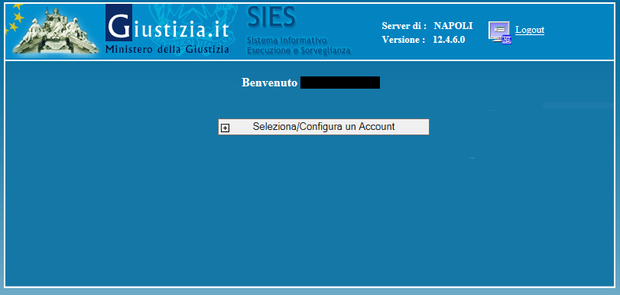Figura 2 - Pagina di selezione Account SIES

Dalla form prospettata, con la selezione della procedura di ‘Seleziona/Configura un Account’, all’utente sarà mostrata la pagina per l’inserimento delle credenziali del SIES:

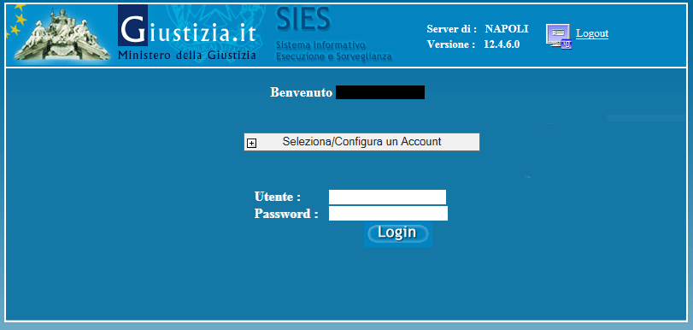Figura 3 - Pagina per inserimento credenziali SIES

A seguito dell’inserimento delle credenziali del SIES, il sistema effettuerà dei controlli per verificare l’autenticità delle stesse credenziali. Successivamente mostrerà un messaggio di avvenuta associazione utenza SIES:

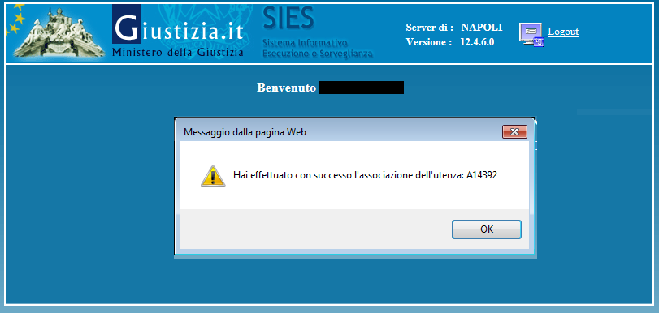Figura 4 – Messaggio di avvenuta associazione utenza SIES

A questo punto l’utente dopo aver cliccato sul pulsante OK presente nel messaggio vedrà la sua Utenza SIES con la descrizione dell’ufficio a cui appartiene ed il pulsante ‘Entra’:

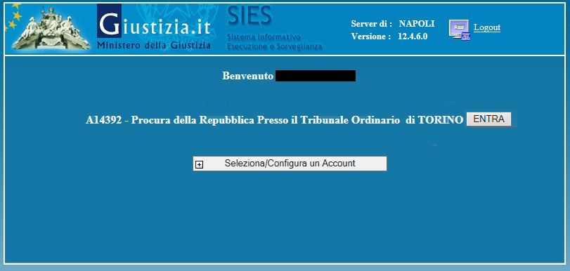
Figura 5 – Pagina con utenze SIES associate

selezionando il tasto ‘Entra’ sarà ridiretto nella welcome page dell’applicazione del SIES:

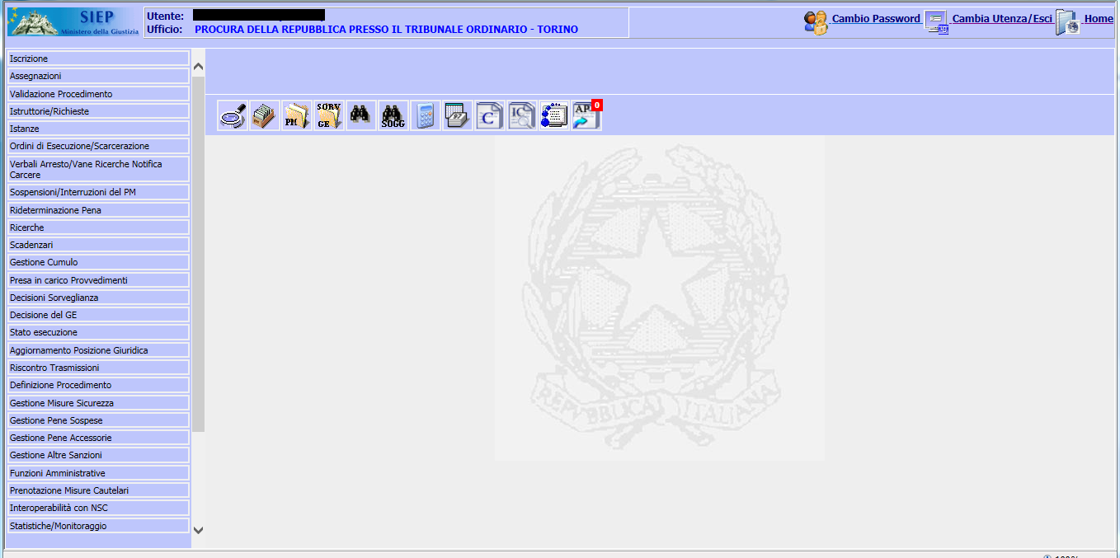Figura 6 – Welcome page SIES

Proseguendo invece con la funzione di ‘Seleziona/Configura un account’, il sistema mostrerà nuovamente la form di inserimento utenza e password SIES come in Figura 3.

Configurando ogni account, l’utente completerebbe, sotto la propria responsabilità, la procedura di match tra la propria utenza ADN con le multiutenze del SIES.

Al successivo accesso, se l’utente ha eseguito delle associazioni, si ritroverà, già configurate, le utenze che utilizza solitamente per l’accesso al SIES.

Si riporta a seguire un esempio di pagina:

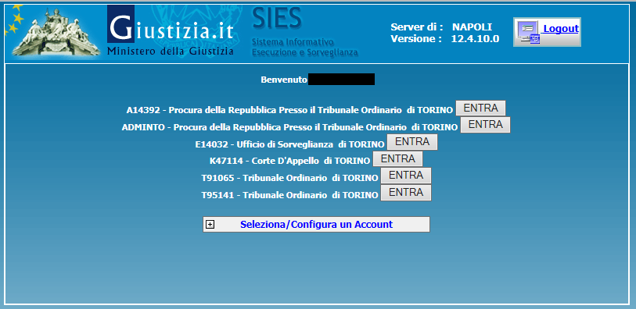Figura 7 – Pagina di scelta utenza

L’utente, pertanto, può selezionare l’utenza di interesse, cliccare sul pulsante ‘Entra’ ed iniziare la navigazione nel SIES, oppure configurare ed entrare con un account diverso.

GESTIONE UTENZE

Utenze SIES
La gestione delle utenze SIES è di competenza dell’amministratore di sistema.
L’utente con profilo amministratore di sistema SIES accede regolarmente con le proprie credenziali ADN.
Nell’ipotesi che in precedenza si sia già associata la propria utenza di amministratore come indicato nel paragrafo 3.1 si deve cliccare col mouse sul pulsante Entra in corrispondenza di quest’ultima. Si viene indirizzati nella Home page Amministratore di Sistema [cfr. Fig. 8].

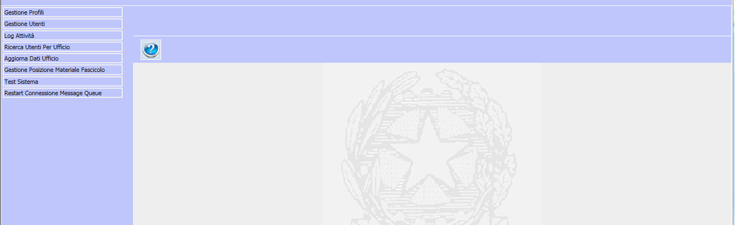Figura 8 – Home page Amministratore di Sistema

Tramite la voce di Menu Gestione Utenti l’amministratore di sistema ricerca l’utenza sulla quale dovrà intervenire [cf. Fig. 9].

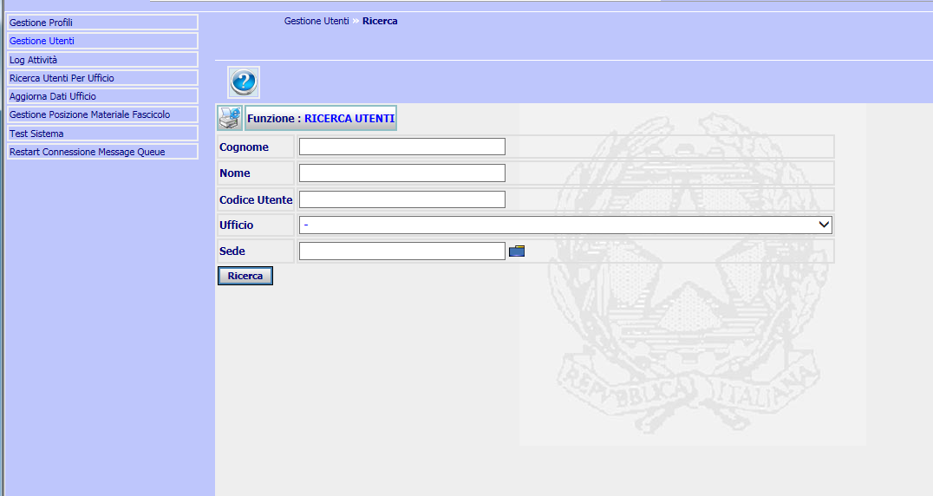
Figura 9 – Ricerca utenti
Il sistema mostrerà la lista utenti filtrata dai criteri di ricerca [cfr. Fig. 10].

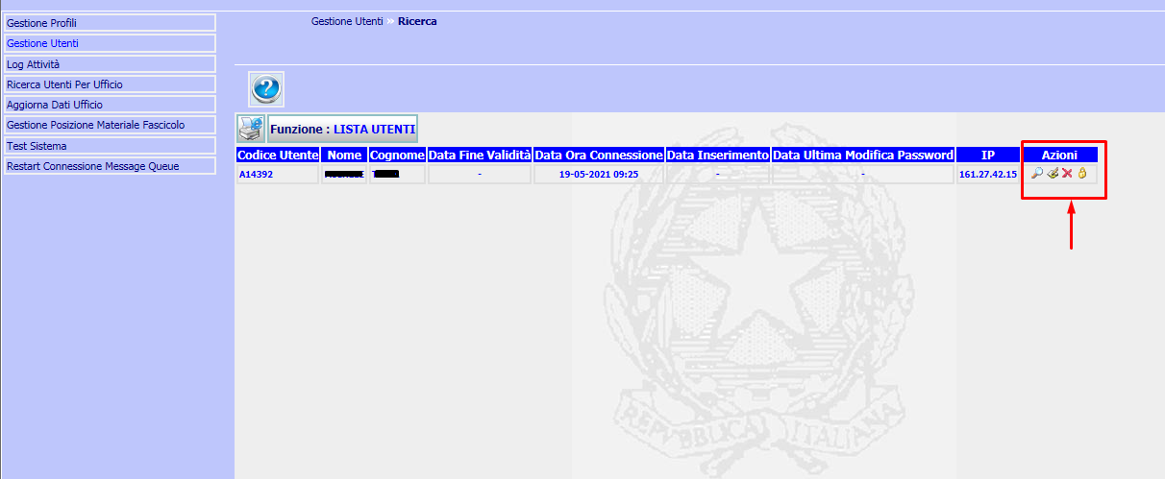
Figura 10 – Azioni su utenza

Tramite le icone presenti nella colonna Azioni sarà possibile visualizzare, modificare, disattivare l’utenza e resettare la password della stessa. Non è possibile associare la stessa utenza SIES a più utenze ADN.

In particolare, si sottolinea che nel caso di disattivazione utenza questa sarà effettiva il giorno successivo.

Inoltre, nel caso di reset password, l’utente dovrà riassociare l’utenza come descritto nel paragrafo 3.1 inserendo una password uguale all’utenza e successivamente verrà indirizzato nella pagina di cambio password.

Disattivazione utenza ADN
Nel caso venga disattivata una utenza ADN non sarà consentito accedere al sistema SIES.

Per conoscere quali utenze SIES erano collegate all’utenza ADN non più valida sarà necessario interrogare le seguenti tabelle Oracle:

- UTENZA_ADN
- ASSOC_UTENTE_SIES_ADN

Si accede alla tabella UTENZA_ADN con SAMACCOUNTNAME uguale all’utenza ADN disattivata e si preleva l’ID. Con quest’ultima informazione si accede alla tabella ASSOC_UTENTE_SIES_ADN per prelevare UTE_COD_UTENTE ovvero le utenze SIES da disattivare.

